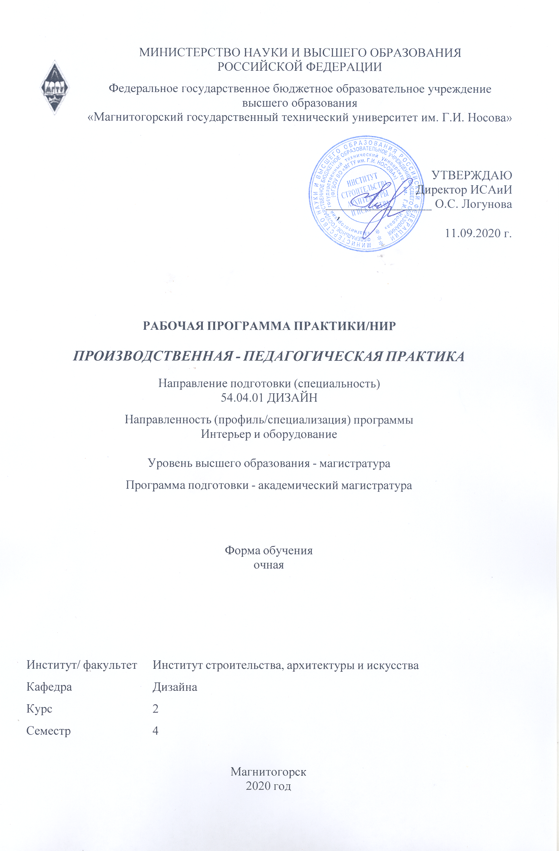

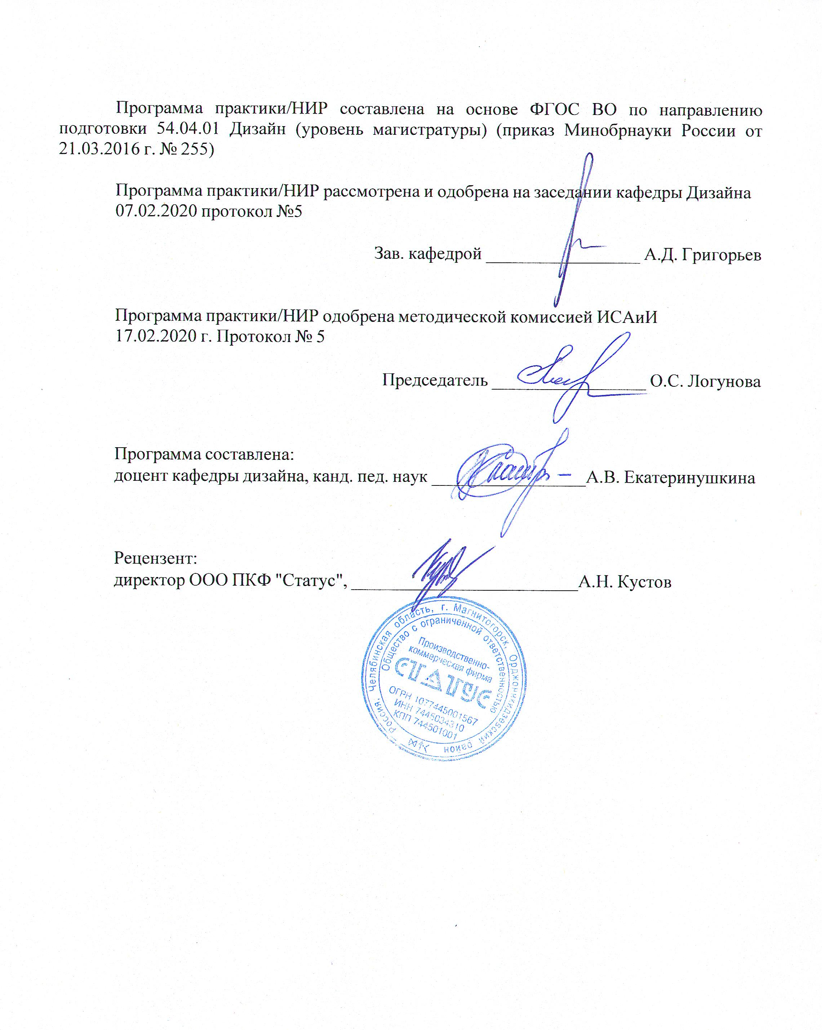

|  |  |
| --- | --- |
| **Лист** **актуализации** **программы** | |
|  |  |
|  | |
|  |  |
|  | |
|  |  |
| Программа пересмотрена, обсуждена и одобрена для реализации в 2021 - 2022 учебном году на заседании кафедры Дизайна | |
|  |  |
|  | Протокол от __ __________ 20__ г. № __  Зав. кафедрой _________________ А.Д. Григорьев |
|  |  |
|  | |
|  |  |
|  | |
|  |  |
| Программа пересмотрена, обсуждена и одобрена для реализации в 2022 - 2023 учебном году на заседании кафедры Дизайна | |
|  |  |
|  | Протокол от __ __________ 20__ г. № __  Зав. кафедрой _________________ А.Д. Григорьев |

|  |  |
| --- | --- |
| **1** **Цели** **практики/НИР** | |
| 1. Повышение исходного уровня владения педагогическими компетенциями, достигнутого на предыдущей ступени образования.  2. Овладение студентами, дополнительными способностями по организации процесса обучения дизайну на разных уровнях системы российского образования. | |
| **2** **Задачи** **практики/НИР** | |
| Обеспечить изучение практический методический опыт учителей и преподавателей.  Научить организовывать педагогическую деятельность.  Научить организовывать выставочную деятельность.  Обеспечить получение профессионально-педагогических умении по организации учебного процесса.  Приобретение студентами педагогического опыта преподавания дизайна. | |
|  |  |
| **3** **Место** **практики/НИР** **в** **структуре** **образовательной** **программы** | |
| Для прохождения практики/НИР необходимы знания (умения, владения), сформированные в результате изучения дисциплин/ практик: | |
| Философские проблемы науки и техники | |
| Проектирование и выполнение проекта в материале | |
| Информационные технологии в дизайне | |
| Теория и методика преподавания дизайна | |
| Дизайн и проектно-графическое моделирование | |
| Знания (умения, владения), полученные в процессе прохождения практики/НИР будут необходимы для изучения дисциплин/практик: | |
| Научно-исследовательская работа | |
| Подготовка к защите и защита выпускной квалификационной работы | |
| Подготовка к сдаче и сдача государственного экзамена | |
|  |  |
| **4** **Место** **проведения** **практики/НИР** | |
| ФГБОУ ВО «Магнитогорский государственный технический университет им. Г.И. Носова», на кафедре дизайна, с возможностью посещения средних образовательных школ и учреждений дополнительного образования.  МУДО ДЮЦ "Максимум", г. Магнитогорск | |
| Способ проведения практики/НИР: нет | |
| Практика/НИР осуществляется дискретно | |
|  |  |
| **5** **Компетенции** **обучающегося,** **формируемые** **в** **результате** **прохождения**  **практики/НИР** **и** **планируемые** **результаты** **обучения** | |
| В результате прохождения практики/НИР обучающийся должен обладать следующими компетенциями: | |
| Структурный  элемент  компетенции | Планируемые результаты обучения |
|  |
| ОПК-10 готовностью участвовать в творческих мероприятиях (художественных выставках, дизайнерских конкурсах) | |

|  |  |
| --- | --- |
| Знать | − высокие знания о роли и значении выставочной деятельности в дизайнерском образовании;   способы организации выставок, музейных экспозиций, творческих   конкурсов |
| Уметь | − высокие умения по подготовке личных дизайнерских объектов и объектов детского творчества к выставкам;   оформлять и предоставлять необходимую информацию для участия в творческих мероприятиях, выбирать проектное решение экспозиции в зависимости от характера выставки |
| Владеть | − высокая готовность к личному участию в творческих мероприятиях и подготовке к ним учащихся;   навыками подготовки материалов дизайн-проектирования к участию в выставках и конкурсах (в соответствии с их тематикой);   художественного проектирования музейных и выставочных экспозиций |
| ПК-2 способностью к определению целей, отбору содержания, организации образовательной деятельности, выбору образовательных технологий, оценке результатов, ориентированностью на разработку и внедрение инновационных форм обучения с помощью компьютерной техники, создание авторских программ и курсов | |
| Знать | − инновационные формы обучения, приемы создания авторских программ и курсов;   возрастную психологию, методики преподавания, основные законодательные и нормативные правовые акты в области образования;   особенности организации образовательного процесса, образовательные технологии;   методы оценки результативности образовательной деятельности, инновационные формы обучения, в том числе, с помощью компьютерных технологий |
| Уметь | − организовывать образовательную деятельность на высоком уровне;   объективно оценивать творческую деятельность учащихся;   определять цели, строить содержание, организовывать образовательный процесс, выбирать образовательные технологии, оценивать результаты образовательной деятельности, организовывать образовательный процесс, самостоятельно вести лекции и практические занятия |
| Владеть | − методами организации образовательной деятельности на высоком уровне;   навыками объективной оценки творческой деятельности учащихся;   навыками разработки учебно-методической документации, проведения занятий;   методами разработки и внедрения инновационных форм обучения;   владеть основными приемами педагогического мастерства |

|  |  |  |  |  |  |
| --- | --- | --- | --- | --- | --- |
| **6.** **Структура** **и** **содержание** **практики/НИР** | | | | | |
| Общая трудоемкость практики/НИР составляет 3 зачетных единиц 108 акад. часов, в том числе:  – контактная работа – 1,3 акад. часов:  – самостоятельная работа – 106,7 акад. часов; | | | | |  |
| №  п/п | Разделы (этапы) и содержание практики | Семестр | Виды работ на практике,  включая самостоятельную работу | Код компетенции | |
| 1. | Ознакомительный. Образовательные программы и формы обучения дизайну в различных типах учебных заведений. | 4 | Типовые программы по дизайну | ОПК-10, ПК-2 | |
| 1. | Ознакомительный. Образовательные программы и формы обучения дизайну в различных типах учебных заведений. | 4 | Авторские программы по дизайну | ОПК-10, ПК-2 | |
| 2. | Исследовательский. Организация и проведение уроков, занятий мероприятий | 4 | Разработка программы (по выбору) обучения дизайну для СПО, школы, кружка. | ОПК-10, ПК-2 | |
| 2. | Исследовательский. Организация и проведение уроков, занятий мероприятий | 4 | Апробация занятия по разработанной программе | ОПК-10, ПК-2 | |
| 3. | Итоговый | 4 | Корректировка разработанной программы | ОПК-10, ПК-2 | |
| 3. | Итоговый | 4 | Подготовка и написание отчета по практике | ОПК-10, ПК-2 | |

|  |
| --- |
| **7** **Оценочные** **средства** **для** **проведения** **промежуточной** **аттестации** **по** **практике/НИР** |
| Представлены в приложении 1. |
|  |
| **8** **Учебно-методическое** **и** **информационное** **обеспечение** **практики/НИР** |
| **а) Основная литература:** |
| 1. Савва, Л. И. Педагогическая деятельность и общение : учебно-методическое пособие / Л. И. Савва, Е. А. Овсянникова ; МГТУ. - Магнитогорск : МГТУ, 2016. - 1 электрон. опт. диск (CD-ROM). - Загл. с титул. экрана. - URL: https://magtu.informsystema.ru/uploader/fileUpload? name=2358.pdf&show=dcatalogues/1/1130005/2358.pdf&view=true (дата обращения: 25.09.2020). - Макрообъект. - Текст : электронный. - Сведения доступны также на CD- ROM.  2. Савельева, Л. А. Информационные технологии в образовании : учебное пособие / Л. А. Савельева, И. Ю. Ефимова, И. Н. Мовчан ; МГТУ. - Магнитогорск : МГТУ, 2017. - 1 электрон. опт. диск (CD-ROM). - Загл. с титул. экрана. - URL: https://magtu.informsystema.ru/uploader/fileUpload? name=3137.pdf&show=dcatalogues/1/1136406/3137.pdf&view=true (дата обращения: 25.09.2020). - Макрообъект. - Текст : электронный. - Сведения доступны также на CD- ROM.  3. Савельева, О. П. История и теория художественного образования / О. П. Савельева ; МГТУ. - Магнитогорск : МГТУ, 2016. - 1 электрон. опт. диск (CD-ROM). - Загл. с титул. экрана. - URL: https://magtu.informsystema.ru/uploader/fileUpload? name=2481.pdf&show=dcatalogues/1/1130234/2481.pdf&view=true (дата обращения: 25.09.2020). - Макрообъект. - Текст : электронный. - Сведения доступны также на CD- ROM.  4. Основы теории и методики воспитательной работы с детьми : учебное пособие [для вузов] / составитель И. А. Кувшинова ; Магнитогорский гос. технический ун-т им. Г. И. Носова. - Магнитогорск : МГТУ им. Г. И. Носова, 2019. - 1 CD-ROM. - ISBN 978-5-9967-1571-8. - Загл. с титул. экрана. - URL : https://magtu.informsystema.ru/uploader/fileUpload? name=3945.pdf&show=dcatalogues/1/1530520/3945.pdf&view=true (дата обращения: 25.09.2020). - Макрообъект. - Текст : электронный. - Сведения доступны также на CD- ROM.  5. Мусийчук, М. В. Методология психолого-педагогических исследований в образовании : практикум / М. В. Мусийчук, С. В. Мусийчук ; МГТУ. - Магнитогорск : МГТУ, 2017. - 75 с. - URL: https://magtu.informsystema.ru/uploader/fileUpload? name=2696.pdf&show=dcatalogues/1/1131693/2696.pdf&view=true (дата обращения: 25.09.2020). - Макрообъект. - Текст : электронный. - Имеется печатный аналог.  6. Отчет по практике: роль психологических исследований в развитии дизайна [Электронный ресурс] Режим доступа: https://www.ronl.ru/otchety-po-praktike/kultura-i- iskusstvo/126275/https://www.ronl.ru/otchety-po-praktike/kultura-i-iskusstvo/126275/ |
|  |
| **б) Дополнительная литература:** |
| 1. Савва, Л. И. Педагогический мониторинг профессионального самоопределения учащихся школ : учебное пособие / Л. И. Савва, Л. А. Савельева ; МГТУ. - Магнитогорск : МГТУ, 2017. - 1 электрон. опт. диск (CD-ROM). - Загл. с титул. экрана. - URL: https://magtu.informsystema.ru/uploader/fileUpload? name=3048.pdf&show=dcatalogues/1/1135038/3048.pdf&view=true (дата обращения: 25.09.2020). - Макрообъект. - Текст : электронный. - Сведения доступны также на CD- ROM.  2. Сайгушев, Н. Я. Педагогический мониторинг : учебное пособие / Н. Я. |

|  |  |  |  |  |  |  |
| --- | --- | --- | --- | --- | --- | --- |
| Сайгушев, О. А. Веденеева ; МГТУ. - Магнитогорск : МГТУ, 2017. - 1 электрон. опт. диск (CD-ROM). - Загл. с титул. экрана. - URL: https://magtu.informsystema.ru/uploader/fileUpload? name=3244.pdf&show=dcatalogues/1/1137013/3244.pdf&view=true (дата обращения: 25.09.2020). - Макрообъект. - Текст : электронный. - Сведения доступны также на CD- ROM.  3. Мусийчук, М. В. Арт-методы в образовании : учебное пособие / М. В. Мусийчук, С. В. Мусийчук ; МГТУ. - Магнитогорск : МГТУ, 2017. - 1 электрон. опт. диск (CD-ROM) - URL: https://magtu.informsystema.ru/uploader/fileUpload? name=3399.pdf&show=dcatalogues/1/1139507/3399.pdf&view=true (дата обращения: 25.09.2020). - Макрообъект. - Текст : электронный. - ISBN 978-5-9967-1070-6. - Сведения доступны также на CD-ROM.  4. Шишов, С.Е., Кальней, В.А., Гирба Е.Ю. Мониторинг качества образовательного процесса в школе: [Электронный ресурс] : Монография - М.: НИЦ ИНФРА-М, 2013. - 206 с.: – URL: http://znanium.com/bookread2.php?book=394711.- Загл. с экрана. -ISBN 978-5-16-006507-6. | | | | | | |
|  |  |  |  |  |  |  |
| **в) Методические указания:** | | | | | | |
| Жданова, Н.С. Электронный учебно-методический комплекс «Методика преподавания дизайна в средней школе». М.: ВНТЦИ. № 50201050240 от 07.12.2010 Свидетельство о регистрации электронного ресурса № 16475 от 07.12.2010. | | | | | | |
|  |  |  |  |  |  |  |
| **г)** **Программное** **обеспечение** **и** **Интернет-ресурсы:** | | | | | | |
|  | | | | | | |
|  |  |  |  |  |  |  |
| **Программное обеспечение** | | | | | | |
|  |  | Наименование ПО | № договора | | Срок действия лицензии | |
|  |  | MS Windows 7 Professional(для классов) | Д-1227-18 от 08.10.2018 | | 11.10.2021 | |
|  |  |
|  |  | MS Office 2007 Professional | № 135 от 17.09.2007 | | бессрочно | |
|  |  | 7Zip | свободно распространяемое ПО | | бессрочно | |
|  |  |  |  |  |  |  |
| **Профессиональные базы данных и информационные справочные системы** | | | | | | |
|  | Название курса | | | Ссылка | |  |
|  | Национальная информационно-аналитическая система – Российский индекс научного цитирования (РИНЦ) | | | URL: https://elibrary.ru/project_risc. asp | |  |
|  |  |
|  | Поисковая система Академия Google (Google Scholar) | | | URL: https://scholar.google.ru/ | |  |
|  | Информационная система - Единое окно доступа к информационным ресурсам | | | URL: http://window.edu.ru/ | |  |
|  | Российская Государственная библиотека. Каталоги | | | https://www.rsl.ru/ru/4readers /catalogues/ | |  |
|  | Электронные ресурсы библиотеки МГТУ им. Г.И. Носова | | | http://magtu.ru:8085/marcweb 2/Default.asp | |  |
|  | Университетская информационная система РОССИЯ | | | https://uisrussia.msu.ru | |  |
|  | Международная наукометрическая реферативная и полнотекстовая база данных научных изданий «Web of science» | | | http://webofscience.com | |  |
|  | Международная реферативная и полнотекстовая справочная база данных научных изданий «Scopus» | | | http://scopus.com | |  |
|  | Международная база полнотекстовых журналов Springer Journals | | | http://link.springer.com/ | |  |
| **9** **Материально-техническое** **обеспечение** **практики/НИР** | | | | | | |
| Аудитория для самостоятельной работы обучающихся: персональные компьютеры с пакетом MS Office, выходом в Интернет и доступом в электронную информационно-образовательную среду    Помещение для хранения и профилактического обслуживания оборудования: стеллажи для хранения материалов для учебного процесса,  стеллажи для хранения учебных работ | | | | | | |

ПРИЛОЖЕНИЕ 1

**7 Оценочные средства для проведения промежуточной аттестации по «Производственной – педагогической практики»**

Обязательной формой отчетности обучающегося по практике является письменный отчет. Цель отчета – сформировать и закрепить компетенции, приобретенные обучающимся в результате освоения теоретических курсов и полученные им при прохождении практики.

Подготовка отчета выполняется обучающимся самостоятельно под руководством преподавателя. При написании отчета обучающийся должен показать свое умение работать с нормативным материалом и литературными источниками, а также возможность систематизировать и анализировать фактический материал и самостоятельно творчески его осмысливать.

Содержание отчета определяется индивидуальным заданием, выданным руководителем практики. В процессе написания отчета обучающийся должен разобраться в теоретических вопросах избранной темы, самостоятельно проанализировать практический материал, разобрать и обосновать практические предложения.

Примерный перечень разделов письменного отчета студента:

1. Дневник практики (приложение к отчету) – краткое ежедневное описание работы.
2. Теоретическая часть:

* анализ уровня преподавания дизайна в образовательных учреждениях;
* анализ инновационности 2-3 методических разработок, используемых в образовательном процессе.

1. Практическая часть:

* авторская программа по одному разделу дизайна;
* конспект и методическое обеспечение занятия по дизайну;
* анкета-отчет о прохождении педагогической практики.

1. Заключение.
2. Библиографический список.

Требования к структуре и содержанию отчета по производственной практике определены методическими рекомендациями: Петров, И.И. Методические рекомендации для обучающихся по направлению 38.03.02 «Менеджмент» по подготовке отчета по производственной практике. – Магнитогорск: Изд-во Магнитогорск. гос. техн. ун-та им. Г.И. Носова, 2017. – 34 с.

Готовый отчет сдается на проверку преподавателю не позднее 3-х дней до окончания практики. Преподаватель, проверив отчет, может возвратить его для доработки вместе с письменными замечаниями. Обучающийся должен устранить полученные замечания и публично защитить отчет.

**Примерное индивидуальное задание на производственную практику:**

Цель прохождения практики:

* изучение опыта педагогической деятельности, соответствующей направлению 54.04.01 «Дизайн».
* изучение методов и методик преподавания дизайна в различных образовательных учреждениях.

Задачи практики:

* ознакомление с нормативно-правовой документацией образования;
* изучение структуры организации, функций и методов обучения дизайну;
* изучение типовых, авторских программ по дизайну;
* разработка собственной программы по дизайну;
* выступление с открытым занятием в группе;
* анализ результатов своей деятельности.

Вопросы, подлежащие изучению:

* проведение анализа нормативной правовой базы системы образования;
* составить схему организационной структуры обучения дизайну в выбранном учебном заведении;
* определение структуры программы по дизайну, поурочного планирования;
* оценка типовых и авторских программ по дизайну;
* структуризация материала для подготовки к написанию выпускной квалификационной работы.

Планируемые результаты практики:

* разработка собственной программы по дизайну;
* разработка плана-конспекта урока (занятия);
* публичная защита своих выводов и отчета по практике;
* систематизация и обобщение материала для написания выпускной квалификационной работы.

Промежуточная аттестация по производственной практике имеет целью определить степень достижения запланированных результатов обучения и проводиться в форме зачета с оценкой. Зачет с оценкой выставляется обучающемуся за подготовку и защиту отчета по практике.

**Показатели и критерии оценивания:**

– на оценку **«отлично»** (5 баллов) – обучающийся представляет отчет, в котором в полном объеме раскрыто содержание задания; текст излагается последовательно и логично с применением актуальных нормативных документов; в отчете дана всесторонняя оценка практического материала; используется творческий подход к решению проблемы; сформулированы экономически обоснованные выводы и предложения. Отчет соответствует предъявляемым требованиям к оформлению.

На публичной защите обучающийся демонстрирует системность и глубину знаний, полученных при прохождении практики; стилистически грамотно, логически правильно излагает ответы на вопросы; дает исчерпывающие ответы на дополнительные вопросы преподавателя; способен обобщить материал, сделать собственные выводы, выразить свое мнение, привести иллюстрирующие примеры.

– на оценку **«хорошо»** (4 балла) – обучающийся представляет отчет, в котором содержание раскрыто достаточно полно, материал излагается с применением актуальных нормативных документов, основные положения хорошо проанализированы, имеются выводы и экономически обоснованные предложения. Отчет в основном соответствует предъявляемым требованиям к оформлению.

На публичной защите обучающийся демонстрирует достаточную полноту знаний в объеме программы практики, при наличии лишь несущественных неточностей в изложении содержания основных и дополнительных ответов; владеет необходимой для ответа терминологией; недостаточно полно раскрывает сущность вопроса; отсутствуют иллюстрирующие примеры, обобщающее мнение студента недостаточно четко выражено.

– на оценку **«удовлетворительно»** (3 балла) – обучающийся представляет отчет, в котором содержание раскрыты слабо и в неполном объеме, выводы правильные, но предложения являются необоснованными. Материал излагается на основе неполного перечня нормативных документов. Имеются нарушения в оформлении отчета.

На публичной защите обучающийся демонстрирует недостаточно последовательные знания по вопросам программы практики; использует специальную терминологию, но допускает ошибки в определении основных понятий, которые затрудняется исправить самостоятельно; демонстрирует способность самостоятельно, но не глубоко, анализировать материал, раскрывает сущность решаемой проблемы только при наводящих вопросах преподавателя; отсутствуют иллюстрирующие примеры, отсутствуют выводы.

– на оценку **«неудовлетворительно»** (2 балла) – обучающийся представляет отчет, в котором содержание раскрыты слабо и в неполном объеме, выводы и предложения являются необоснованными. Материал излагается на основе неполного перечня нормативных документов. Имеются нарушения в оформлении отчета. Отчет с замечаниями преподавателя возвращается обучающемуся на доработку, и условно допускается до публичной защиты.

На публичной защите обучающийся демонстрирует фрагментарные знания в рамках программы практики; не владеет минимально необходимой терминологией; допускает грубые логические ошибки, отвечая на вопросы преподавателя, которые не может исправить самостоятельно.

– на оценку **«неудовлетворительно»** (1 балл) – обучающийся представляет отчет, в котором очень слабо рассмотрены практические вопросы задания, применяются старые нормативные документы и отчетность. Отчет выполнен с нарушениями основных требований к оформлению. Отчет с замечаниями преподавателя возвращается обучающемуся на доработку, и не допускается до публичной защиты.

ПРИЛОЖЕНИЕ 2

| Структурный  элемент  компетенции | Планируемые результаты обучения **Учебной - практики по получению первичных профессиональных умений и навыков, в том числе первичных умений и навыков научно-исследовательской деятельности** | | |
| --- | --- | --- | --- |
| **ОПК-10: готовностью участвовать в творческих мероприятиях (художественных выставках, дизайнерских конкурсах)** | | | |
| Знать | − высокие знания о роли и значении выставочной деятельности в дизайнерском образовании;  − способы организации выставок, музейных экспозиций, творческих конкурсов | 1. Проанализировать и систематизировать педагогический опыт, методики и этапы проведения открытых уроков. 2. Ознакомиться с аспектами работы школ, колледжей и ВУЗов для проведения открытого урока. 3. Изучить порядок проведения и написания открытого урока; выбрать методы, средства обучения. 4. Использовать возможностей современных информационных технологий для написания и проведения открытого урока. | |
| Уметь | − высокие умения по подготовке личных дизайнерских объектов и объектов детского творчества к выставкам;  − оформлять и предоставлять необходимую информацию для участия в творческих мероприятиях, выбирать проектное решение экспозиции в зависимости от характера выставки | Произвести сбор материалов по предварительной теме задания и провести научно-исследовательская деятельность по сбору и систематизации информации по теме открытого урока. | |
| Владеть | − высокая готовность к личному участию в творческих мероприятиях и подготовке к ним учащихся;  − навыками подготовки материалов дизайн-проектирования к участию в выставках и конкурсах (в соответствии с их тематикой);  − художественного проектирования музейных и выставочных экспозиций | * Проведения и написания открытого урока; выбрать методы, средства обучения. * Использовать возможностей современных информационных технологий для написания и проведения открытого урока.  Апробация занятия по разработанной программе.Знать авторские программы по дизайну. | |
| **ПК-2: способностью к определению целей, отбору содержания, организации образовательной деятельности, выбору образовательных технологий, оценке результатов, ориентированностью на разработку и внедрение инновационных форм обучения с помощью компьютерной техники, создание авторских программ и курсов** | | | |
| Знать | - инновационные формы обучения, приемы создания авторских программ и курсов;  − возрастную психологию, методики преподавания, основные законодательные и нормативные правовые акты в области образования;  − особенности организации образовательного процесса, образовательные технологии;  − методы оценки результативности образовательной деятельности, инновационные формы обучения, в том числе, с помощью компьютерных технологий | | * научно-исследовательские умения получаемые во время прохождения учебной практики, необходимые для создания авторских программ и курсов; * самостоятельно оценить занятие на наличие оптимального подхода к комплексному решению проблемы урока, учитывая всю совокупность: возрастную психологию, методики преподавания, основные законодательные и нормативные правовые акты в области образования; * структуризация материала для подготовки к написанию открытого урока. |
| Уметь | - организовывать образовательную деятельность на высоком уровне;  − объективно оценивать творческую деятельность учащихся;  − определять цели, строить содержание, организовывать образовательный процесс, выбирать образовательные технологии, оценивать результаты образовательной деятельности, организовывать образовательный процесс, самостоятельно вести лекции и практические занятия | | Произвести сбор материалов по предварительной теме задания и провести научно-исследовательская деятельность по сбору и систематизации информации по теме открытого урока. Дать оценку творческой деятельности учащихся (определение критериев).  Самостоятельно провести открытый урок (лекция и практическое занятие), используя образовательные технологии обучения. |
| Владеть | − методами организации образовательной деятельности на высоком уровне;  − навыками объективной оценки творческой деятельности учащихся;  − навыками разработки учебно-методической документации, проведения занятий;  − методами разработки и внедрения инновационных форм обучения;  − владеть основными приемами педагогического мастерства | | Использовать образовательные и информационные технологии в проведении урока. **1.** **Традиционные образовательные технологии** ориентируются на организацию образовательного процесса, предполагающую прямую трансляцию знаний от преподавателя к обучающемуся (преимущественно на основе объяснительно-иллюстративных методов обучения). Учебная деятельность ученика носит в таких условиях, как правило, репродуктивный характер.  **Формы учебных занятий с использованием традиционных технологий:**  Семинар – беседа преподавателя и учеников, обсуждение заранее подготовленных сообщений по каждому вопросу плана занятия с единым для всех перечнем рекомендуемой обязательной и дополнительной литературы.  Практическое занятие, посвященное освоению конкретных умений и навыков по предложенному алгоритму.  **2.** **Технологии проблемного обучения** – организация образовательного процесса, которая предполагает постановку проблемных вопросов, создание учебных проблемных ситуаций для стимулирования активной познавательной деятельности учеников.  **3. Формы учебных занятий с использованием технологий проблемного обучения:**  Практическое занятие в форме практикума – организация учебной работы, направленная на решение комплексной учебно-познавательной задачи, требующей от ученика применения как научно-теоретических знаний, так и практических навыков.  **4.** **Технологии проектного обучения** – организация образовательного процесса в соответствии с алгоритмом поэтапного решения проблемной задачи или выполнения учебного задания. Проект предполагает совместную учебно-познавательную деятельность группы учеников, направленную на выработку концепции, установление целей и задач, формулировку ожидаемых результатов, определение принципов и методик решения поставленных задач, планирование хода работы, поиск доступных и оптимальных ресурсов, поэтапную реализацию плана работы, презентацию результатов работы, их осмысление и рефлексию.  **Основные типы проектов:**  Творческий проект, как правило, не имеет детально проработанной структуры; учебно-познавательная деятельность школьников осуществляется в рамках рамочного задания, подчиняясь логике и интересам участников проекта, жанру конечного результата.  Информационный проект – учебно-познавательная деятельность с ярко выраженной эвристической направленностью (поиск, отбор и систематизация информации о каком-то объекте, ознакомление участников проекта с этой информацией, ее анализ и обобщение для презентации более широкой аудитории).  **5.** **Интерактивные технологии** – организация образовательного процесса, которая предполагает активное и нелинейное взаимодействие всех участников, достижение на этой основе личностно значимого для них образовательного результата. Наряду со специализированными технологиями такого рода принцип интерактивности прослеживается в большинстве современных образовательных технологий. Интерактивность подразумевает субъект-субъектные отношения в ходе образовательного процесса и, как следствие, формирование саморазвивающейся информационно-ресурсной среды.  **Формы учебных занятий с использованием специализированных интерактивных технологий:**  Семинар-дискуссия – коллективное обсуждение какого-либо спорного вопроса, проблемы, выявление мнений в группе (межгрупповой диалог, дискуссия как спор-диалог).  **6.** **Информационно-коммуникационные образовательные технологии** – организация образовательного процесса, основанная на применении специализированных программных сред и технических средств работы с информацией.  Формы учебных занятий с использованием информационно-коммуникационных технологий:  Практическое занятие в форме презентации – представление результатов проектной или исследовательской деятельности с использованием специализированных программных сред. |